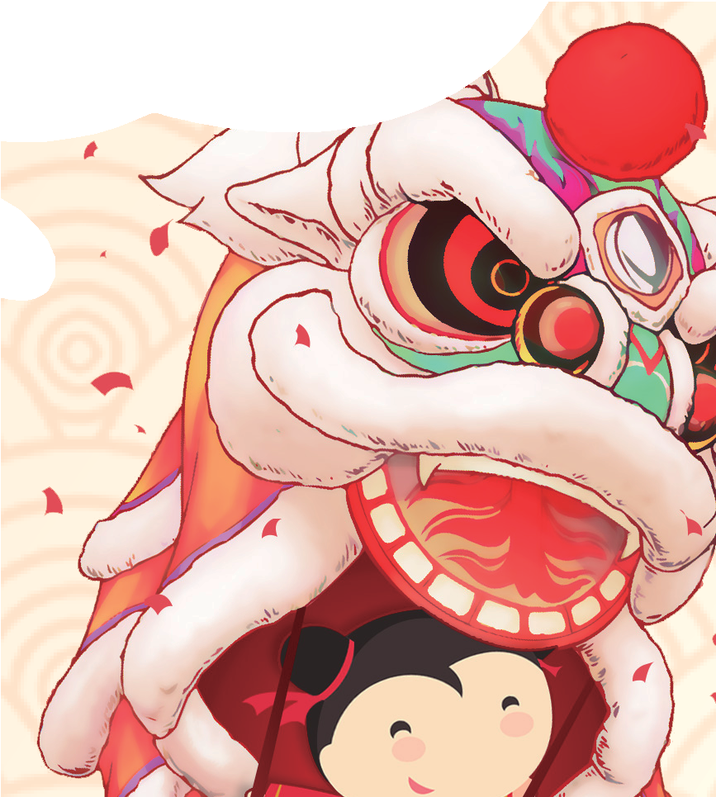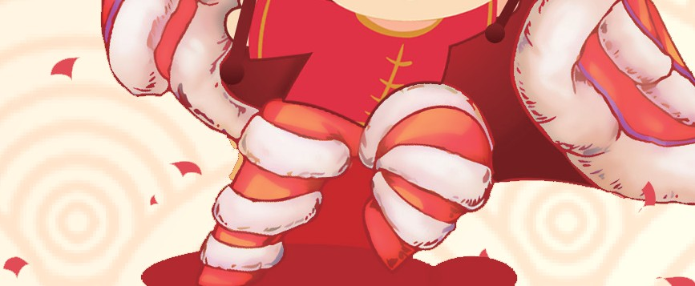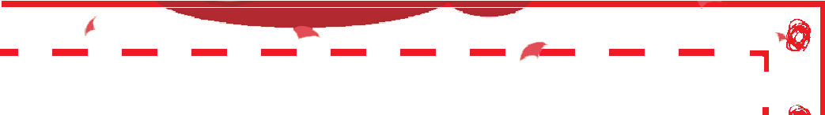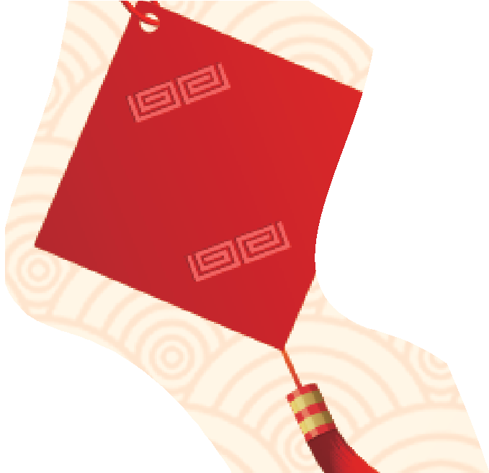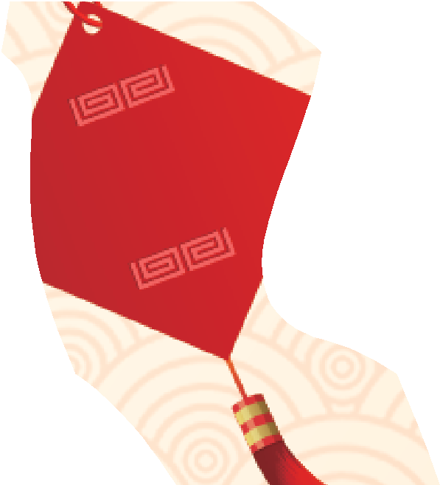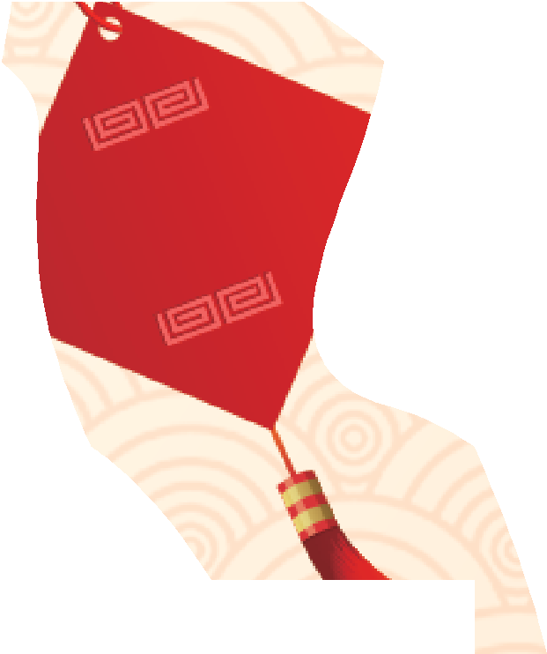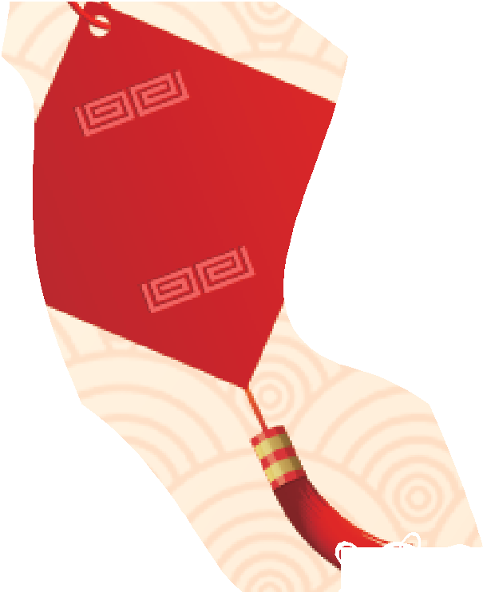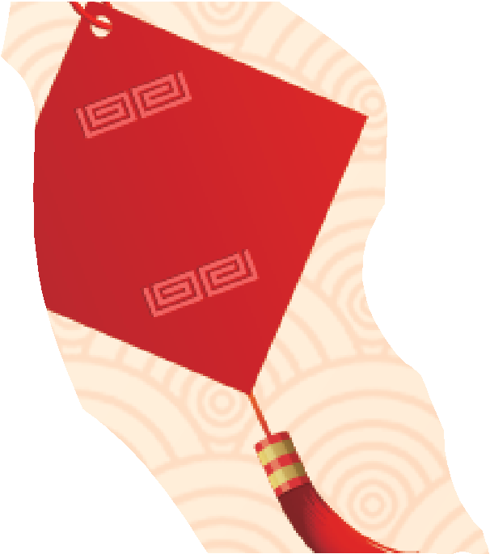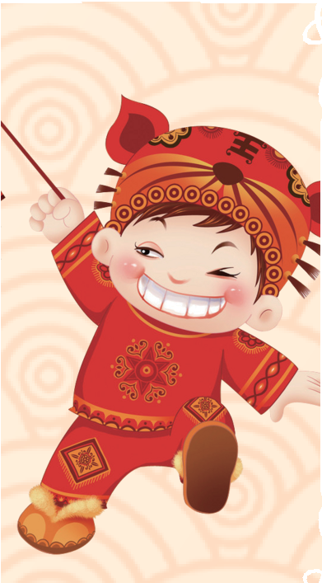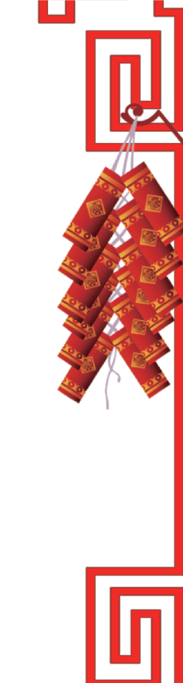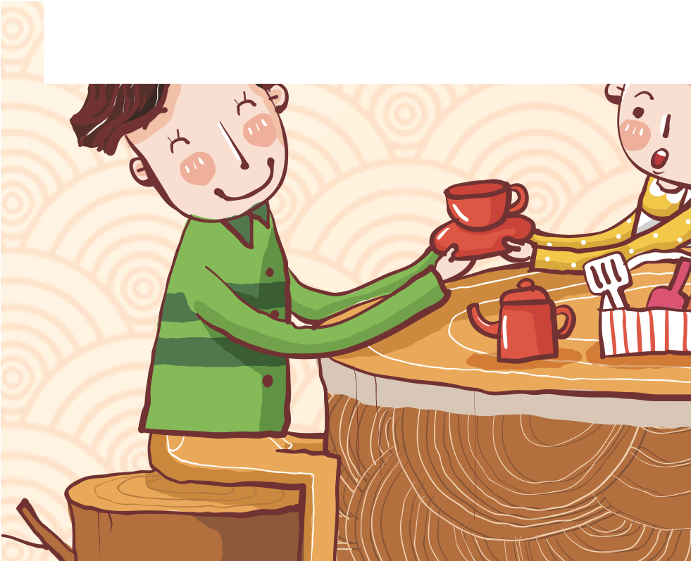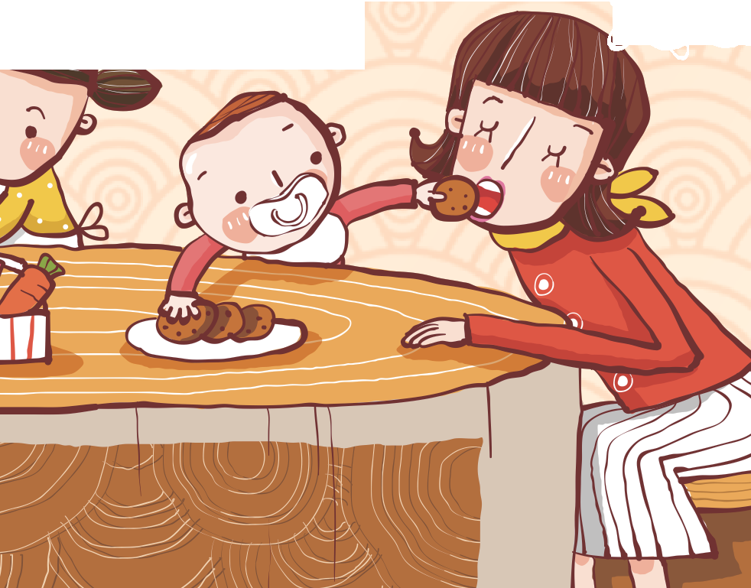热闹的春节
我们国家有许多传统节日，每个节日都有不少的习俗，而我觉得最热闹的是春节。
每到除夕，家家户户都要在门上贴上喜庆的对联；挂上大大的红灯笼；放着绚丽多姿的烟火；
吃着团圆的年夜饭。我最喜欢放烟花。烟火的种类繁多，有冲天炮，有拿在手上
打的，有放在水里炸的。各式各样的烟火多美啊！ 我爱这
热闹的春节，你呢？

年夜饭
到了奶奶家，亲戚们早就等在那里了。一年不见了，大家嘘寒问暖的，都有说不完的话。我和哥哥、弟弟也是好久没在一起玩了，现在凑在一块，大家都很兴奋，楼上楼下闹个没完！ 奶奶和姑姑在厨房里张 着年夜饭，厨房里热气腾腾，飘ft一阵阵香味。“开饭了！”奶奶一边招呼着大家，一边端上了香喷喷的饭菜。大家围到了大圆桌旁，各式各样的美味佳肴摆满
罗着
。
了一桌

过年回家
今天是大年三十，是我们中国传统新年——春节的前夜。按照传统习俗，每到这一天，人们都要从外地赶回老家，团聚在一起，吃顿热热闹闹的团圆饭。瞧，爸爸妈妈和我也风尘仆仆地开了三小时的汽车，回到我的老家。

《拜年》
（明）文征明
不求见面惟通谒，
名纸朝来满敝庐。
我亦随人投数纸，
世情嫌简不嫌虚。
《除夜》
（唐）来鹄
事关休戚已成空，
万里相思一夜中。
愁到晓鸡声绝后，
愁到晓鸡声绝后，
春 节 的 诗 歌

